Git bash here ( avec les commandes)

Git init

🡪 création d’un repot locale vide

$ git config --global user.name "John Doe"

$ git config --global user.email johndoe@example.com

🡪configuration entre git et github

git remote add origin <https://github.com/Yosra14Achour/Projet-test.git>

* Connecte a distance a cette repository
* 🡪 🡪 C’est 3 etape juste pour la première configuration

Git add nom du document

Git commit –m “commentaire” 🡪 -m pour faire le commentaire

Git push –u origin master 🡪 Push dans master

* -> -> c’est 3 commandes pour pour commiter et pusher des documents dans master

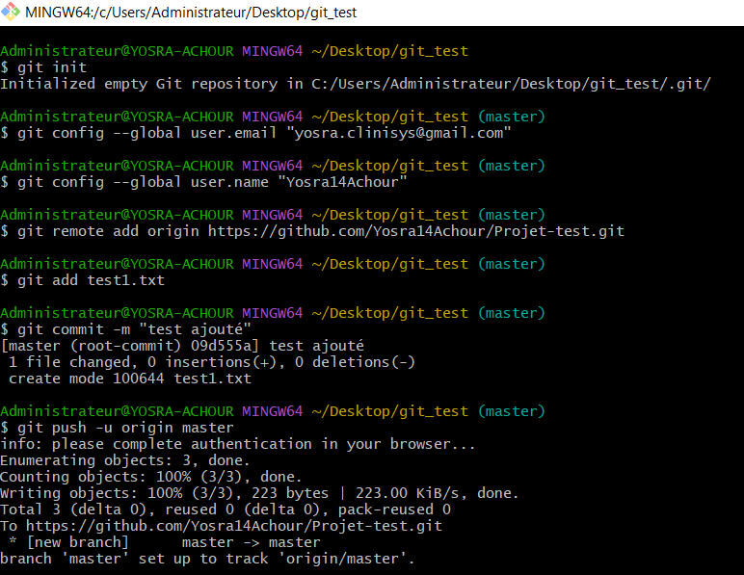

Git status

* Pour affiché etat du git

Git add ./

* Add pour plusieurs fichier modifies en même temps

Apres la suppression ou la modification d’un fichier on utilise les 3 commandes add / commit / push

Git pull

* Pour telecharger les derniers versions du git

<https://git-scm.com/book/fr/v2/Personnalisation-de-Git-Configuration-de-Git>

Git checkout –b branch1 🡪 Création d’une nouvelle branche

Git branch 🡪 Pour voir nombre des branches et c’est quoi la branche active (en vert)

Git add nom du document 🡪 Pour ajouter changement du pc local sera visible au git

Git commit –m “commentaire” 🡪 -m pour faire le commentaire

Git push –u origin branch 1 🡪 Push dans la branche ajouté

Pour faire merge du branch 1 vers master

1. Retourne au branch master 🡪 git checkout master
2. Git merge branch 1 🡪 merge du continue du branche 1 vers master en locale
3. Git push –u origin master 🡪push du local vers git

Pour supprimer une branche

1. Git branch –d branch 1 🡪 Suppression du pc local
2. Forcer la suppression du github

Git GUI (avec des boutons)

1. Stage changed ( au lieu du add)
2. Ecrire un message puis commit
3. Push / push

* Pour changer branche : branch / checkout /push / push
* Creation nouvelle branche; branch / create/ nom de la branch / create
* Pour faire actualiser : rescan
* Pour faire merge au master : branch / chackout master / merge / local merge / merge / push
* Pour créer un nv bouton : tools/ add/name pull / command git pull/
* Pour faire pull : changer une fichier dans git / commit change/ dans gui pull